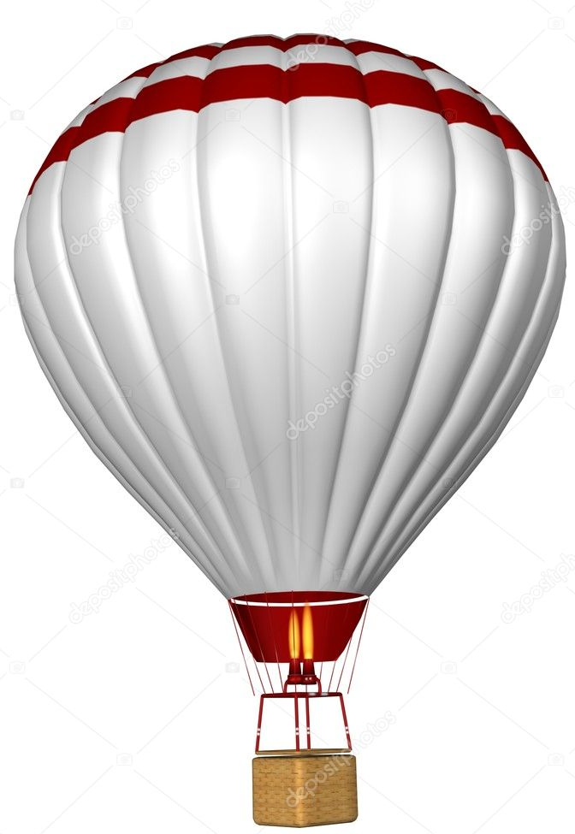

Вопросы:
- Кто должен быть на воздушном шаре?
Указать имена главных действующих лиц для реализации проекта – людей, чьё присутствие на борту необходимо для того, чтобы шар взлетел и был управляем.
- Что должно быть в наличии, чтобы шар двигался в нужном направлении?
Отметить все необходимые элементы для успешности проекта.
- Что замедляет полёт воздушного шара?
Отметить факторы, препятствующие успешному старту проекта.
- Что будет помогать двигаться шару на большей скорости?
Отметить факторы, не имеющие непосредственного отношения к проекту, но способствующие успешности реализации проекта.
- Что может сбить шар с намеченного курса?
Отметить проблемы, которые могут возникнуть при реализации проекта.

Вопросы:
- Кто должен быть на воздушном шаре?
Указать имена главных действующих лиц для реализации проекта – людей, чьё присутствие на борту необходимо для того, чтобы шар взлетел и был управляем.
- Что должно быть в наличии, чтобы шар двигался в нужном направлении?
Отметить все необходимые элементы для успешности проекта.
- Что замедляет полёт воздушного шара?
Отметить факторы, препятствующие успешному старту проекта.
- Что будет помогать двигаться шару на большей скорости?
Отметить факторы, не имеющие непосредственного отношения к проекту, но способствующие успешности реализации проекта.
- Что может сбить шар с намеченного курса?
- Отметить проблемы, которые могут возникнуть при реализации проекта.

Проект «Создание эффективной системы непрерывного профессионального развития педагогов»

Проект «Создание эффективной системы непрерывного профессионального развития педагогов»

Проект «Создание эффективной системы непрерывного профессионального развития педагогов»

